CARLOS HUMBERTO LONDOÑO PEÑA

Número de cédula: 7.550.626
Fecha de nacimiento: 20/08/1966
Teléfono móvil: 3128195652
Dirección: Calle 69# 7-60 BL 07 APT 220
Ciudad: Cali
Estado civil: Unión libre
E-mail: carloslondono1966@gmail.com

PERFIL PROFESIONAL

Soy un profesional capaz de afrontar en forma eficaz, seria y solidaria las situaciones de la conducción de vehículos motorizados acorde a mi categoría actual, con alto nivel de experiencia en la conducción mediante el respeto a las señales de tránsito sobre las vías públicas, en reflejo a la disciplina y apoyo de la seguridad vial que me permite conducir de forma segura y confiable, teniendo una actitud que refleja un espíritu permanente de equilibrio emocional ante situaciones adversas, conservando la calma y serenidad, amigable con el medio ambiente considerando las condiciones óptimas de funcionamiento del vehículo. Mi formación me permite ejercer el liderazgo en los diversos contextos de actuación personal y profesional, siendo capaz de desarrollar de manera eficiente y con alta calidad las labores asignadas.

FORMACIÓN ACADÉMICA

FORMACIÓN UNIVERSITARIA

Titulación: | Comercio superior
Año graduación: | 1986
Institución:  Ciudad: | Centro de estudios intermedios Panamericanos  Armenia

Titulación: | Administración Agropecuaria
Año graduación: | 1987
Institución:  Ciudad: | Sena Agropecuario  Armenia

SECUNDARIA

Titulación: | Bachiller Técnico
Especialidad: | Metal mecánica
Institución: | Colegio Rufino J. Cuervo

CURSOS

Curso: | Atención a usuarios del transporte
Institución:  Año: | SENA  2011
Curso: | Calidad, seguridad y salud en el trabajo
Institución:  Año: | SENA  2016
Curso: | Atención y servicio al cliente
Institución:  Año: | SENA  2017

EXPERIENCIA LABORAL

LOGISTICA Y SERVICIOS EMPRESARIALES ALOHA

Cargo: Conductor
Funciones: Conductor de ruta empresarial interdepartamental, cuidados generales del vehículo, transporte de pasajeros
Fecha: 13/08/2018 – ACTUAL
Teléfono: 395-4044
Ciudad: Cali

FLOTA OCCIDENTAL

Cargo: Conductor
Funciones: Conductor de ruta Interdepartamental, cuidados generales del vehículo, transporte de pasajeros
Fecha: 09/01/2018 – 15/02/2018
Teléfono: 321-1651
Ciudad: Pereira

EXPRESO PALMIRA S.A

Cargo: Conductor
Funciones: Conductor de ruta Interdepartamental, cuidados generales del vehículo, transporte de pasajeros
Fecha: 28/10/2011 – 27/11/2017
Teléfono: 664-4689
Ciudad: Cali

TRANSPORTES ARMENIA S.A

Cargo: Conductor
Funciones: Conductor de ruta Interdepartamental, cuidados generales del vehículo, transporte de pasajeros
Fecha: 04/10/2009 – 03/07/2011
Teléfono: 747-8040
Ciudad: Armenia

BANCO CITIBANK

Cargo: Senior Clerk (Departamento de cheques)
Funciones: Ejecución del proceso de cheques
Fecha: 1999 – 2005
Teléfono: +1 347-507-4828
Ciudad: Long island New York

TRANSCONTINENTAL

Cargo: Conductor
Funciones: Conductor de vehículo pesado de carga
Fecha: 2006 – 2008
Teléfono: 313-2485086
Ciudad: Armenia

REFERENCIAS FAMILIARES

LUZ MARINA LONDOÑO, ADMINISTRADORA DE EMPRESAS

Cargo: Pensionada
Empresa: ICBF
Teléfono: 311-6463165

CLAUDIA CORTES, FISIOTERAPEUTA

Cargo: Fisioterapeuta
Empresa: Policlínica del Quindío
Teléfono: 310-8442975

REFERENCIAS PERSONALES

JAVIER CRUZ, BACHILLER

Cargo: Propietario
Empresa: Independiente
Teléfono: 313-248-5086

LUIS GERMAN GALEANO RIOS, BACHILLER

Cargo: Escolta de Gerencia
Empresa: Expreso Palmira
Teléfono: 320-777-4136

ELIANA MARCELA GALEANO TEJADA, HIGIENISTA ORAL

Cargo: Higienista oral – Directora Administrativa
Empresa: Centro de Ortodoncia Odontología Integral COI
Teléfono: 320-599-9810

CERTIFICO QUE LA INFORMACION SUMINISTRADA ES TOTALMENTE VERDADERA Y DISPONGO DE CUALQUIER CERTIFICADO NECESARIO PARA SU COMPROBACION

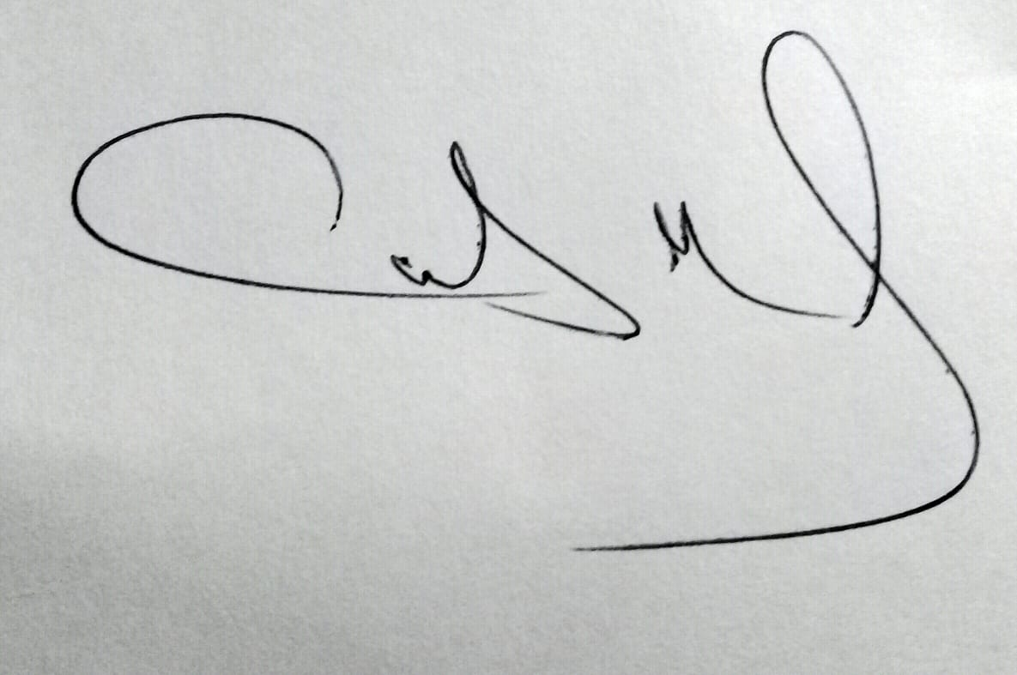

___________________________________
CARLOS HUMBERTO LONDOÑO PEÑA.
C.C 7.550.626 de (Armenia)

